CHĂM LO SỨC KHOẺ CHO TRẺ EM LÀ NHIỆM VỤ, TRÁCH NHIỆM CỦA GIA ĐÌNH, NHÀ TRƯỜNG VÀ CỦA TOÀN XÃ HỘI
Sáng ngày 14/11/2024. Trường Tiểu học xã Noong Hẹt đã chuẩn bị mọi điều kiện thuận lợi cùng phối hợp với TTYT Huyện Điện Biên, Trạm Y tế Xã Noong Hẹt tổ chức khám sức khỏe định kỳ cho các em học sinh năm học 2024 - 2025 nhằm đảm bảo sức khoẻ để các học sinh có điều kiện học tập tốt, phát hiện kịp thời các bệnh tật để có biện pháp chữa trị hữu hiệu. Đặc biệt là phối hợp thực hiện kế hoạch tiêm chủng quốc gia phòng bệnh bạch hầu, uốn ván cho hơn 90 em học sinh khối lớp 2.
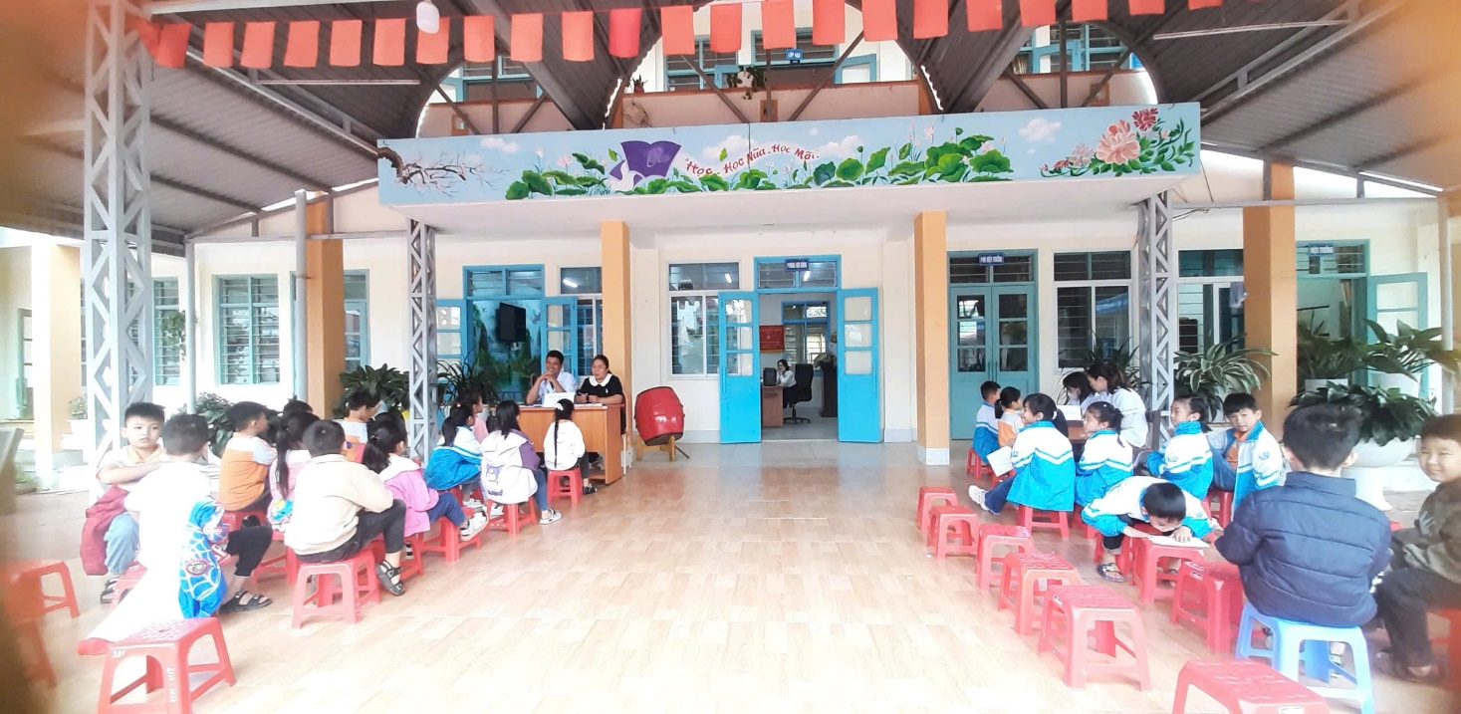
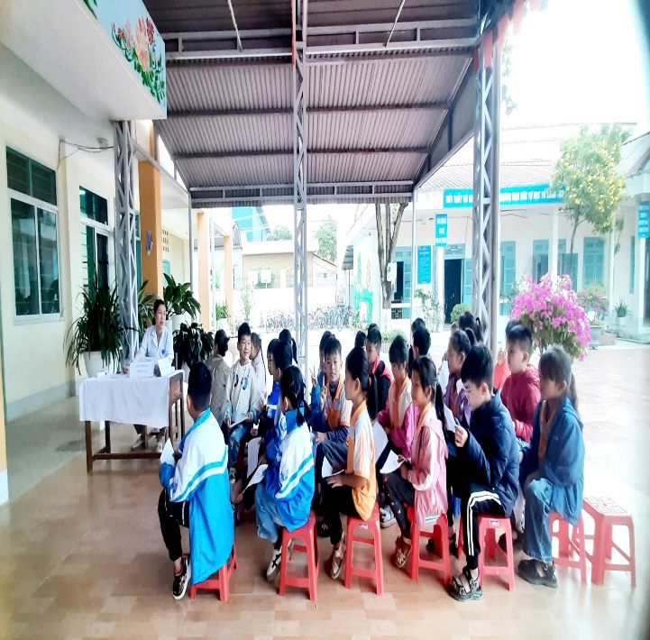 | 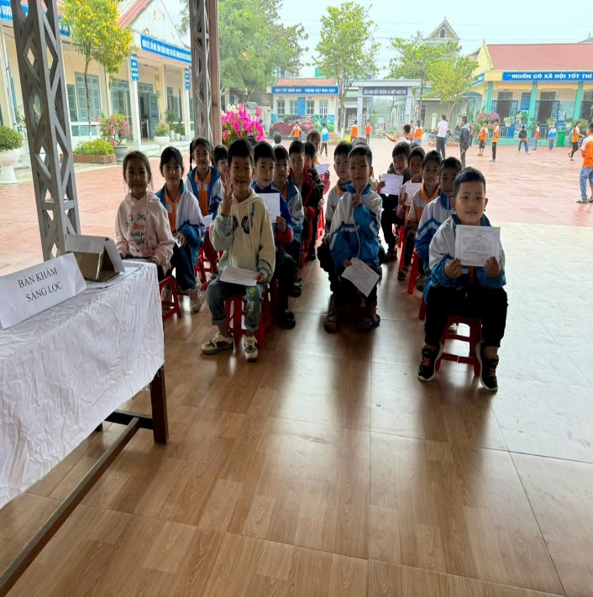
Trong buổi khám sức khỏe và tiêm chủng các học sinh được các y bác sĩ trạm y tế xã Noong Hẹt khám, tư vấn sức khoẻ và tiêm chủng đề phòng các bệnh như: bệnh bạch hầu, uốn ván cho học sinh.
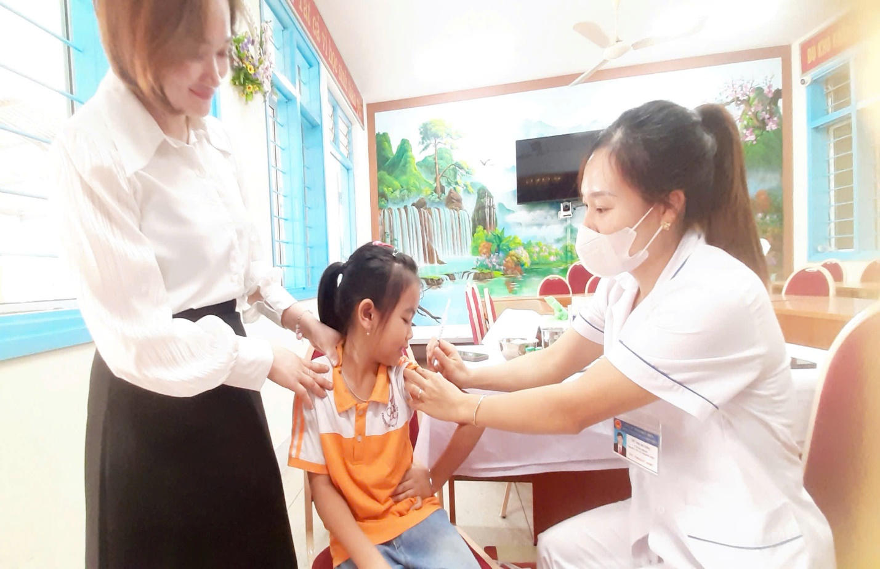
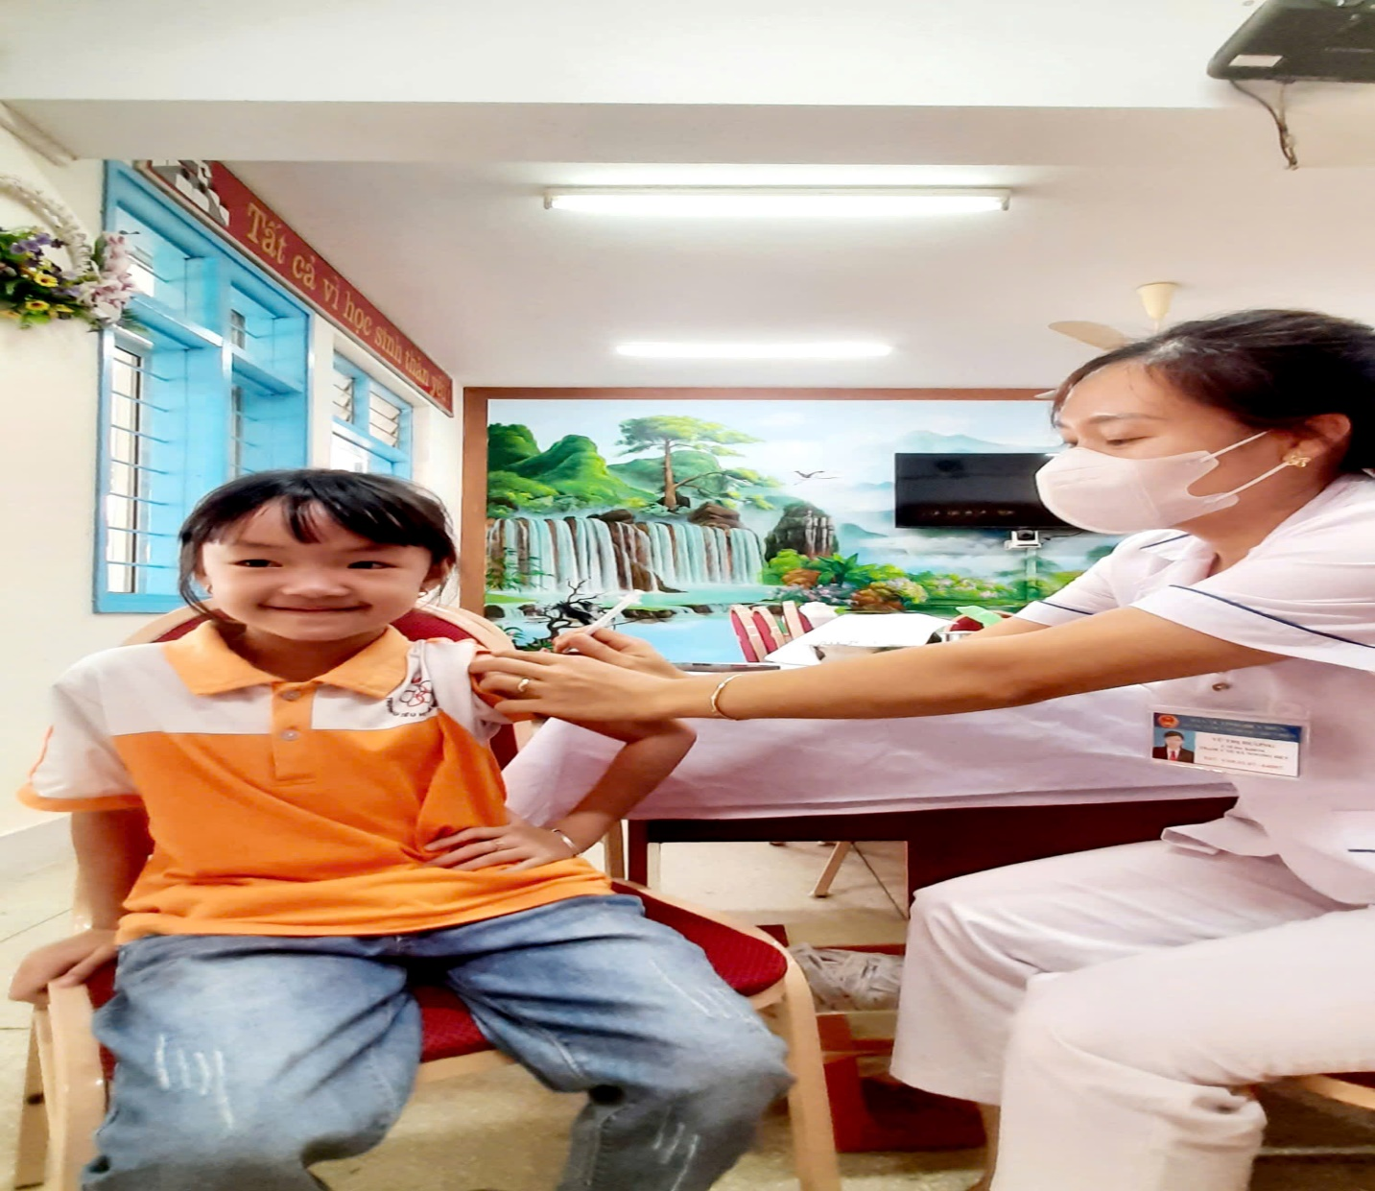
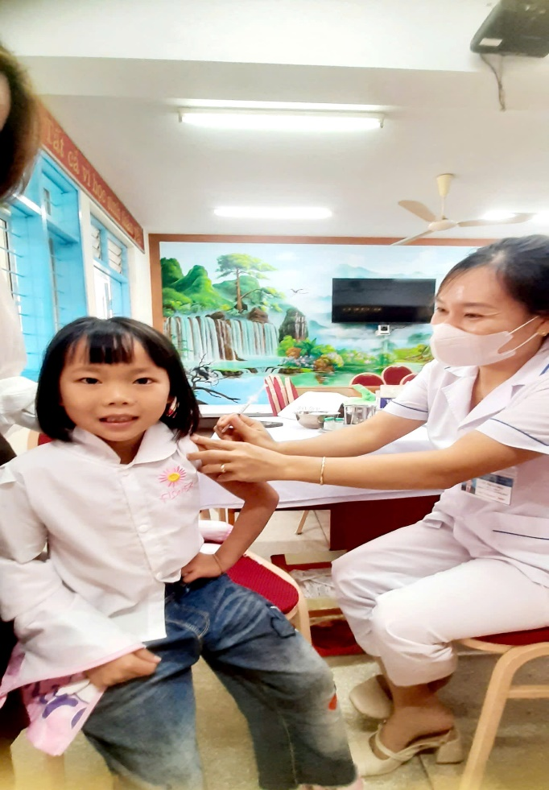 | 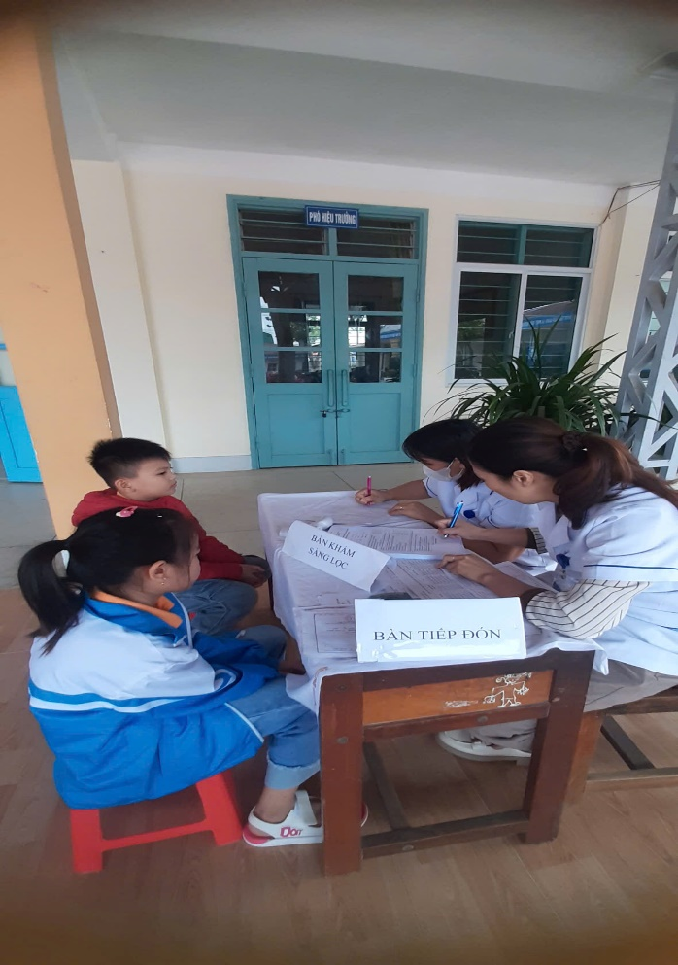
Đồng thời cán bộ y tế và đội ngũ các thầy cô giáo đã làm tốt công tác truyền thông giúp nhân dân hiều về ý nghĩa và tác dụng của việc tiêm phòng cho trẻ. Đây là một biện pháp phòng ngừa đơn giản, hiệu quả và an toàn, mang lại lợi ích lâu dài cho sự phát triển của trẻ em và xã hội. Hãy tiêm phòng đầy đủ để tạo dựng một tương lai khỏe mạnh cho thế hệ trẻ. Việc khám sức khoẻ định kỳ cho các em học sinh là hết sức thiết thực và ý nghĩa, thông qua việc làm này đã góp phần không nhỏ vào việc nâng cao nhận thức cho giáo viên và học sinh về ý thức phòng chống một số bệnh thường xuất hiện ở lứa tuổi học đường và cũng qua hoạt động này đã đem lại sự phấn khởi, tin tưởng trong giáo viên, học sinh và cha mẹ học sinh về một môi trường giáo dục an toàn và thân thiện.
Tin bài
Trường Tiểu học xã Noong Hẹt huyện Điện Biên

